Evangelio de Juan
Capítulo 12

1 Seis días antes de la Pascua, Jesús volvió a Betania, donde estaba Lázaro, al que sacó de entre los muertos.
2 Allí le prepararon una cena: Marta servía y Lázaro era uno de los comensales.

3 María, tomando una libra de perfume de nardo puro de mucho precio, ungió con él los pies de Jesús y los secó con sus cabellos. La casa se impregnó con la fragancia del perfume.

4 Judas Iscariote, uno de sus discípulos, el que lo iba a entregar, dijo:
5 «¿Por qué no se vendió este perfume en trescientos denarios para dárselos a los pobres?».
6 Dijo esto, no porque se interesaba por los pobres, sino porque era ladrón y, como estaba encargado de la bolsa común, robaba lo que se echaba en ella.

7 Jesús le respondió: «Déjala. Ella tenía reservado este perfume para el día de mi sepultura.
8 A los pobres los tenéis siempre con vosotros, pero a mí no me tendréis siempre».

9 Entre tanto, una gran multitud de judíos se enteró de que Jesús estaba allí, y fueron, no sólo por Jesús, sino también para ver a Lázaro, al que había resucitado.

10 Entonces los sumos sacerdotes resolvieron matar también a Lázaro,
11 porque muchos judíos se apartaban de ellos y creían en Jesús a causa de él.

12 Al día siguiente, la gran multitud que había venido para la fiesta, se enteró de que Jesús se dirigía a Jerusalén.

13 Y, tomando ramas de palmera, salieron a su encuentro y lo aclamaban diciendo: «¡Hosanna! ¡Bendito el que viene en nombre del Señor, el rey de Israel!».

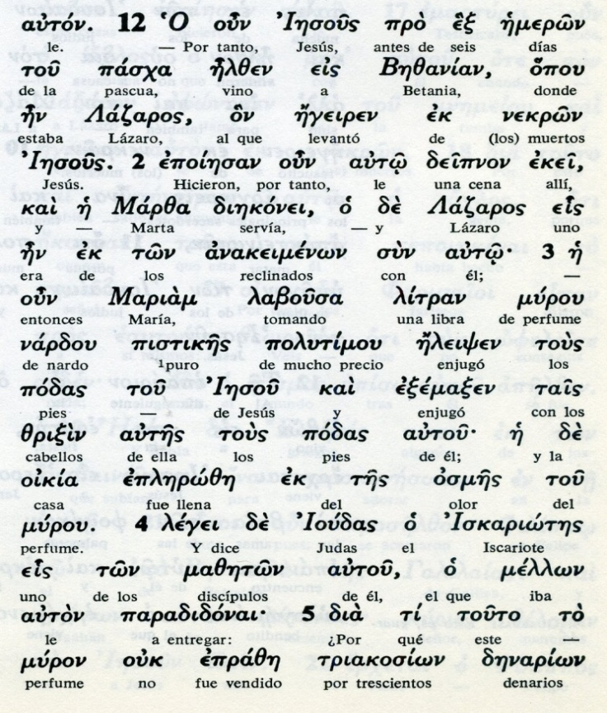
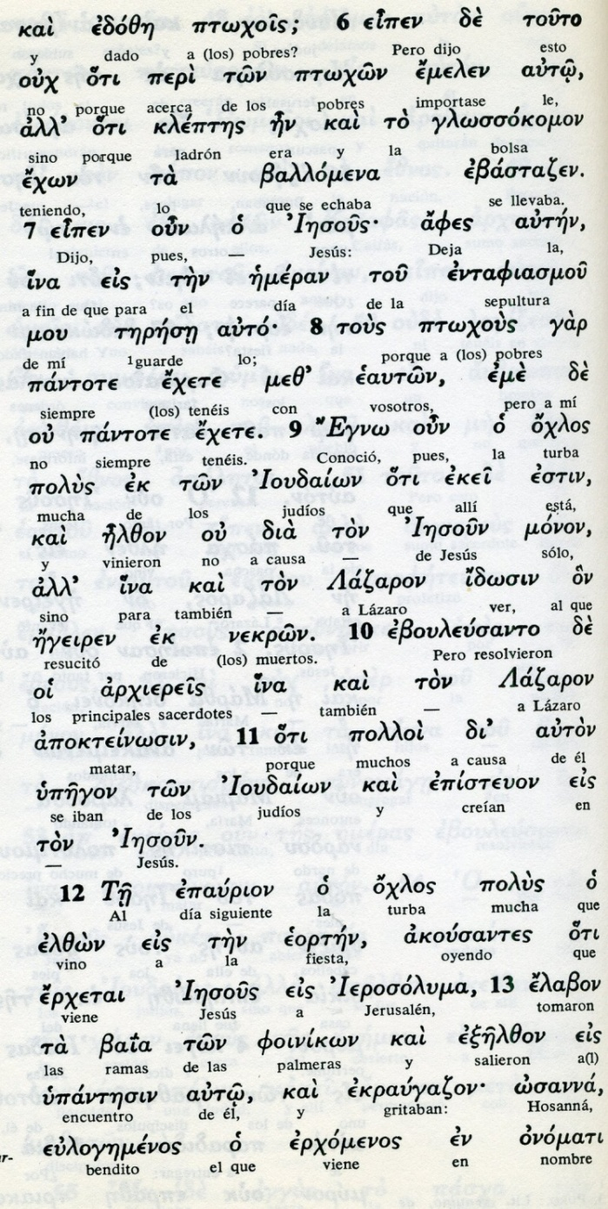

14 Al encontrar un asno, Jesús montó sobre él, conforme a lo que está escrito:

15 "No temas, hija de Sión; ya viene tu rey, montado sobre la cría de una asna".

16 Al comienzo, sus discípulos no comprendieron estas cosas. Pero, cuando Jesús fue glorificado, recordaron que todo lo que le había sucedido era lo que estaba escrito acerca de él.

17 La multitud que había estado con Jesús cuando ordenó a Lázaro que saliera del sepulcro y lo resucitó, daba testimonio de él.

18 Por eso la gente salió a su encuentro, porque se enteraron del signo que había realizado.

19 Los fariseos se dijeron unos a otros: «¿Veis que no adelantamos nada? Todo el mundo está con él».

20 Entre los que habían subido para adorar durante la fiesta, había unos griegos

21 que se acercaron a Felipe, el de Betsaida de Galilea, y le dijeron: «Señor, queremos ver a Jesús».

22 Felipe fue a decírselo a Andrés y ambos se lo dijeron a Jesús.
- - - - - - - - - - - - -

El Evangelio de Juan estaba escrito en ambiente griego de Efeso y con toda seguridad se manifestaba más abierto al mundo no judío que los otros.

Es interesante que varios gentiles, judaizados o afectos al judaísmo, fueron a la Pascua de Jerusalén y oyeron hablar del Maestro galileo.

Fueron a Felipe, y Felipe lo consultó con Andrés. Ambos fueron a Jesús y se lo dijeron
Evidentemente Jesús habló con los gentiles aunque el texto no lo dice.

Las reflexiones que siguen en los labios de Jesús hay que entenderlas como fruto del sueño de Jesús de que el Evangelio fuera divulgado por toda la tierra.

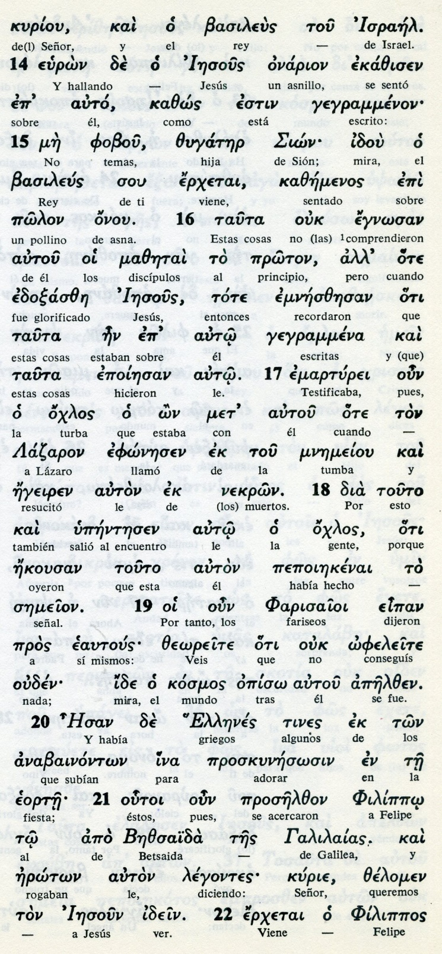

Conceptos básicos

gegrammena: escritas
emartirei: testificaban
ojlos : turba, gente
zeoreite: veis
upetenses: salir al encuetnro
eorte: fiesta
proselzon: se acercaron
eroton: rogaban
zelomen: queremos

23 El les respondió: «Ha llegado la hora en que el Hijo del hombre va a ser glorificado.

24 Os aseguro que si el grano de trigo que cae en la tierra no muere, queda solo; pero si muere, da mucho fruto.

25 El que tiene apego a su vida la perderá; y el que odia la vida en este mundo, la conservará para la vida eterna.

26 El que quiera servirme que me siga, y donde yo esté, estará también mi servidor. El que quiera servirme, será honrado por mi Padre.

27 Mi alma ahora está turbada, ¿Y qué diré?: «Padre, líbrame de esta hora ¡Sí, para eso he llegado a esta hora!

28 ¡Padre, glorifica tu Nombre!». Entonces se oyó una voz del cielo: «Ya lo he glorificado y lo volveré a glorificar».

29 La multitud que estaba presente y oyó estas palabras, pensaba que era un trueno. Otros decían: «Le ha hablado un ángel».
- - - - - - - - - - - - - - - - -

Esas reflexiones, que podemos suponer eran escuchadas también por los gentiles presentes, hablan del grano de trigo que muere, de la vida, del servicio y de la gloria.

Jesús habla de lo que la gente también siente, de la vida, de la muerte, del servicio, del compromiso. Y siente que su alma está turbada como hombre.

Y termina con esa voz misteriosa, pero divina y testimonial, que se debe aceptar como venida de Dios, que evidentemente produce temor y admiración en los que la escuchan.

La hora de su muerte se acerca y su misión en la tierra termina. Es cierto que su espiritu humano se halla turbado. Pero para esa hora ha venido a la tierra.

Sus palabras son signo de fortaleza, no de debilidad.

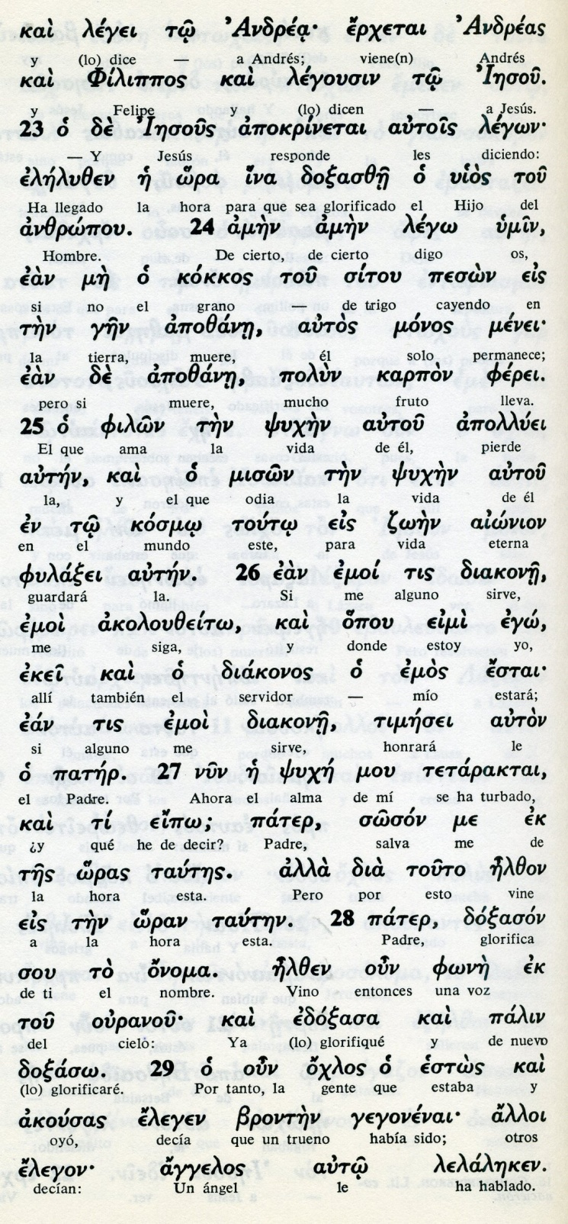

Conceptos básicos

kohho: grano
oitous: trigo
psijen: vida
kosmo: mundo
karpo: fruto
onoma: nombre
doxaxon: glorifica
brouten: trueno
anngelos: angel

30 Jesús respondió: «Esta voz no se oyó por mí, sino por vosotros.

31 Ahora ha llegado el juicio de este mundo, ahora el Príncipe de este mundo será arrojado afuera;

32 y cuando yo sea levantado en alto sobre la tierra, atraeré a todos hacia mí».

33 Jesús decía esto para indicar cómo iba a morir.

34 La multitud le respondió: «Sabemos por la Ley que el Mesías permanecerá para siempre. ¿Cómo puedes decir: «Es necesario que el Hijo del hombre sea levantado en alto»? ¿Quién es ese Hijo del hombre?».

35 Jesús les respondió: «La luz está todavía entre vosotros, pero por poco tiempo. Caminad mientras tenéis la luz, no sea que las tinieblas os sorprendan: el que camina en tinieblas no sabe a dónde va.

36 Mientras tengáis luz, creed en la luz y seréis hijos de la luz». Después de hablarles así, Jesús se fue y se ocultó de ellos.

37 A pesar de los muchos signos que hizo en su presencia, ellos no creyeron en él.
- - - - - - - - - - - - - -

Insiste Jesús, y sus palabras son de despedida, que él es la luz y que seguir lo que él dice lleva a la luz y a vencer la oscuridad. Los casi dos años que ha pasado predicando, sobre todo en Galilea y en Judea, dejaban tras su paso por el mundo un reguero de luz que se mantendría para siempre en el mundo.

Pero insiste en que es despedida, que su tiempo está al final y que la luz seguirá por poco tiempo con él y para siempre con los que deja mensajeros de la luz. Es seguro que miraba a sus discípulos que había preparado para seguir el anuncio para el mundo.

Y el evangelista Juan termina reconociendo que muchos creyeron y otros muchos no creyeron, situación que habría de repetirse a lo largo de los siglos, cuando su seguidores anunciaran su Evangelio.
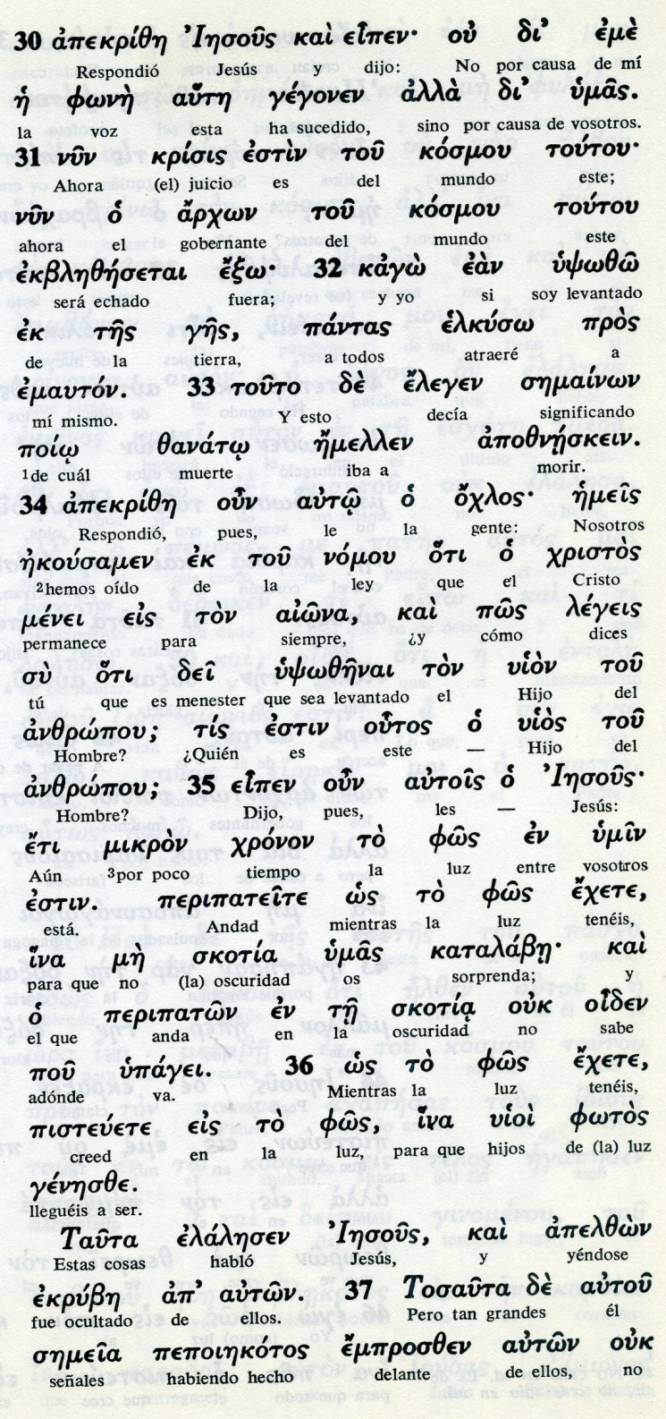

Conceptos básicos

kronon: tiempo
krisis: juicio
nomon: ley
fos: luz
aiona: siempre
skotia: oscuridad
uioi fotos: hijos de la luz
smeia: señales
emproszen autos: delante de ellos

38 Así debía cumplirse la palabra del profeta Isaías, que dice: "Señor, ¿quién ha creído en nuestra palabra? ¿A quién fue revelado el poder del Señor"?

39 Ellos no podían creer, porque como dijo también Isaías:

40 "El ha cegado sus ojos y ha endurecido su corazón, para que sus ojos no vean y su corazón no comprenda, para que no se conviertan ni yo los cure".

41 Isaías dijo esto, porque vio la gloria de Jesús y habló acerca de él.

42 Sin embargo, muchos creyeron en él, aun entre las autoridades, pero a causa de los fariseos no lo manifestaron, para no ser expulsados de la sinagoga.

43 Preferían la gloria de los hombres a la gloria de Dios.

44 Jesús exclamó: El que cree en mí, en realidad no cree en mí, sino en aquel que me envió.

45 Y el que me ve, ve al que me envió.

46 Yo soy la luz, y he venido al mundo para que todo el que crea en mí no permanezca en las tinieblas.
- - - - - - - - - - - - - -

A lo largo de su predicación Jesús citó varias profecías, especialmente de Isaías. En este capítulo de reflexiones de despedida Juan recuerda que citó a Isaias (Is 6-9-13)
Es muy importante en la interpretación del Evangelio ver cómo los profetas anunicaron por sus mensajes lo que iba a pasar. No al revés "que pasó sin remedio porque tenían los protagonistas que cumplir lo anunciado.

El tema de la predeterminación divina y de la libertad humana late de manera especial en el Evangelio de Juan, pero hay que entenderlo en clave de libertad, no con plateamientos teológicos no evangélicos.

Los que creyeon en Jesús creyeron porque libremente quisieron, no porque Dios los tenía predestinados a la fe como intentaron explicar los fatalistas de todos los tiempos.

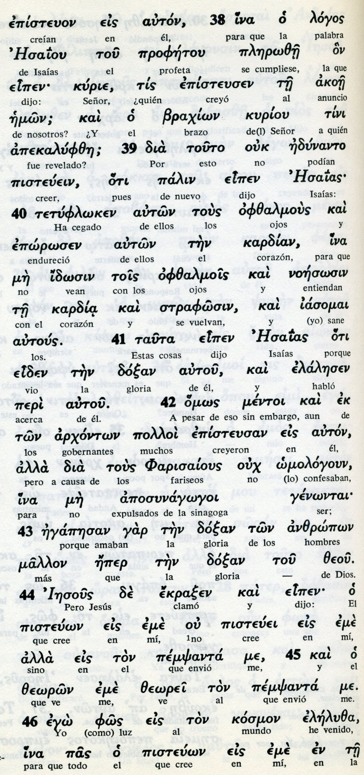

Conceptos básicos

tis episteusen: quién creyó
akoe: anuncio
braxion: brazo
kardian: corazón
arjonton: gobernantes
pempsante: envió
ekradsen: clamó
ou pisteoui: no creyeyó
josmon: mundo

47 Al que escucha mis palabras y no las cumple, yo no lo juzgo, porque no vine a juzgar al mundo, sino a salvarlo.

48 El que me rechaza y no recibe mis palabras, ya tiene quien lo juzgue: la palabra que yo he anunciado es la que lo juzgará en el último día.

49 Porque yo no hablé por mí mismo: el Padre que me ha enviado me ordenó lo que debía decir y anunciar;

50 y yo sé que su mandato es vida eterna. Las palabras que digo, las digo como el Padre me lo ordenó».

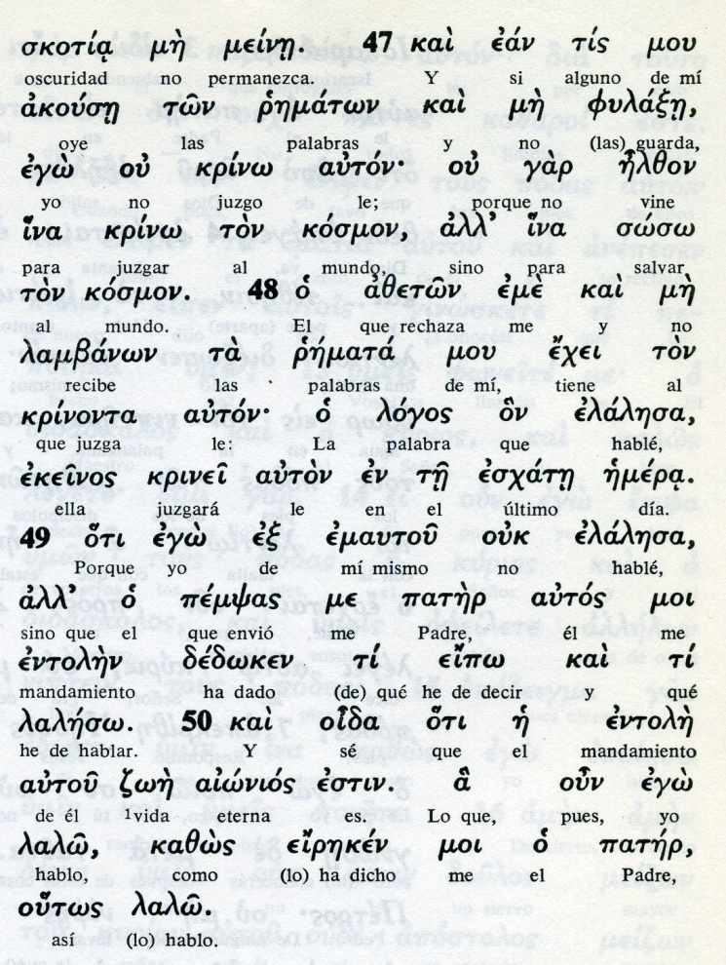

Exégesis

Jesús se mantvo un breve tiempo en actitud de defensa para no caer en manos de quienes había decidio su muerte.
Era en la Pascua cuadno debía dejarse prender para el gran sacrificio redentor al que iba a entregarse. Como Isaac se entregó resignado a su padre Abraham cuando Dios le probó en su fe y obediencia, así Jesús repitió la entrega al Padre que misteriosamente lo había decidido.
La relacón entre el Antiguo Testamento y el Nuevo, a través de los textos escritos, debe ser entendida por los cristianos que no nacen en el mundo por casuaidad, sino que llega como respuesta a un plan de Dios creador y salvador.

1. Unción en Betania

Cuando de nuevo llegó Jesús a Betania, a la casa de Lázaro, allí le esperaba María para hacer un gesto de agradecimiento con el Maestro que tenia su hogar como referencia y refugio
Estaba en la comida y ella derramó un ungüento aromático sobre sus pies y sobre su cabeza. Y como gesto de veneración y amor le limpió luego con sus cabellos postrada a sus pies, mientras los presentes percibían el aroma y unos aprobaban y admiraban su gesto y otros lo rechazaban como un despilfarro.

El aroma llegó a todos en la casa y algunos lo c riticaron. Juan dice que fue Judas que era ladrón y llevaba lo que ponían en la bolsa colectiva que por lo visto llevaban los Apóstoles para sus gastos.
"Podía haberse vendido por 300 denarios y darse el importe a los pobres"
Pero lo decia, no por quele interesaran los pores, sino porque, siendo ladrón, robaba que se echaba en la bolsa"

Jesus defendió a Magadela: Dejadla: a los pobres lesteneis siempre con vosotros A mi no me tendréis. Ella se ha adelantado a mi sepultura con este bálsamo
Había muchos judios alli que habia venido, no sólo por ver a Jesús, sino también a Lázaro recién resucitado.

2. Entrada en Jerusalén

Desde la casa, ya en las cercanías de Jerusalén, se organizó la entrada en Jerusalén.
Con la gente que se había juntado se fue avanzando hacia la ciudad. Y Jesús determinó hacer la entrada como se había anunciado en los profetas (Salmo 118,25 y Zac 9.9).
Mandó a dos discípulos ir a por un pollino en determinado lugar que les predijo. Y la gente, la que salia de la ciudad a recibirle y la que le acompañaba, comenzó a gritar: "Bendito el que viene en nombre del Señor".
Los que habían visto la resurreción de Lázaro fueron los primeros que gritaron esa palabra de las Escrituras
Juan lo relata bien:
La multitud que había estado con Jesús cuando ordenó a Lázaro que saliera del sepulcro y lo resucitó, daba testimonio de él. Por eso la gente salió a su encuentro, porque se enteraron del signo que había realizado.

Los adversarios pronto aparecieron en la tal fiesta: Los fariseos se dijeron unos a otros: «¿Veis que no adelantamos nada? Todo el mundo está con él».

3 Los gentiles le buscan

Es hermoso saber, como símbolo del mundo no judío que también iba a recibir a Jesús como enviado de Dios, Juan relata la existencia de gentiles que preguntaban por Jesús.
"Entre los que habían subido para adorar durante la fiesta, había unos griegos que se acercaron a Felipe, el de Betsaida de Galilea, y le dijeron: «Señor, queremos ver a Jesús».
Felipe fue a decírselo a Andrés y ambos se lo dijeron a Jesús.

Jesus dijo: «Ha llegado la hora en que el Hijo del hombre va a ser glorificado.
Os aseguro que si el grano de trigo que cae en la tierra no muere, queda solo; pero si muere, da mucho fruto.

